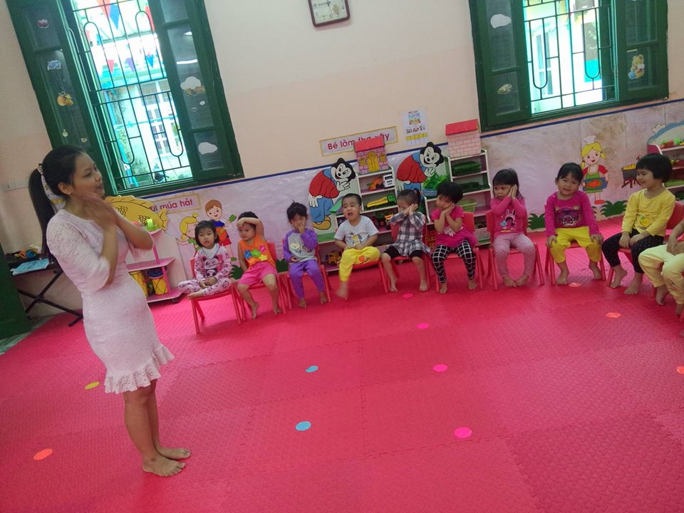
Hôm nay các con được cô dạy múa đấy!
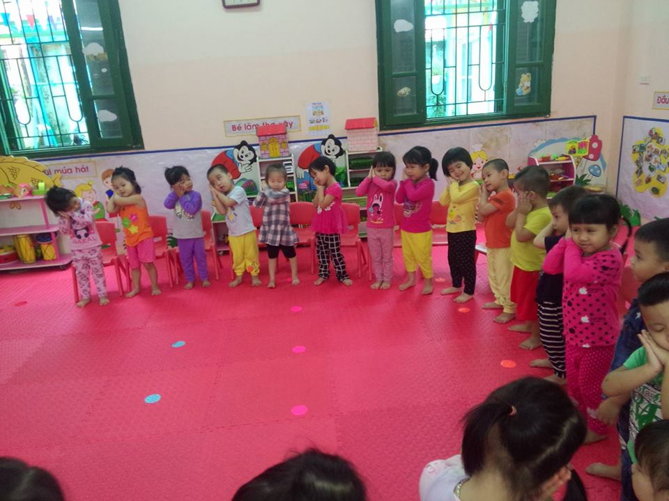
Các bé hứng khởi múa theo cô
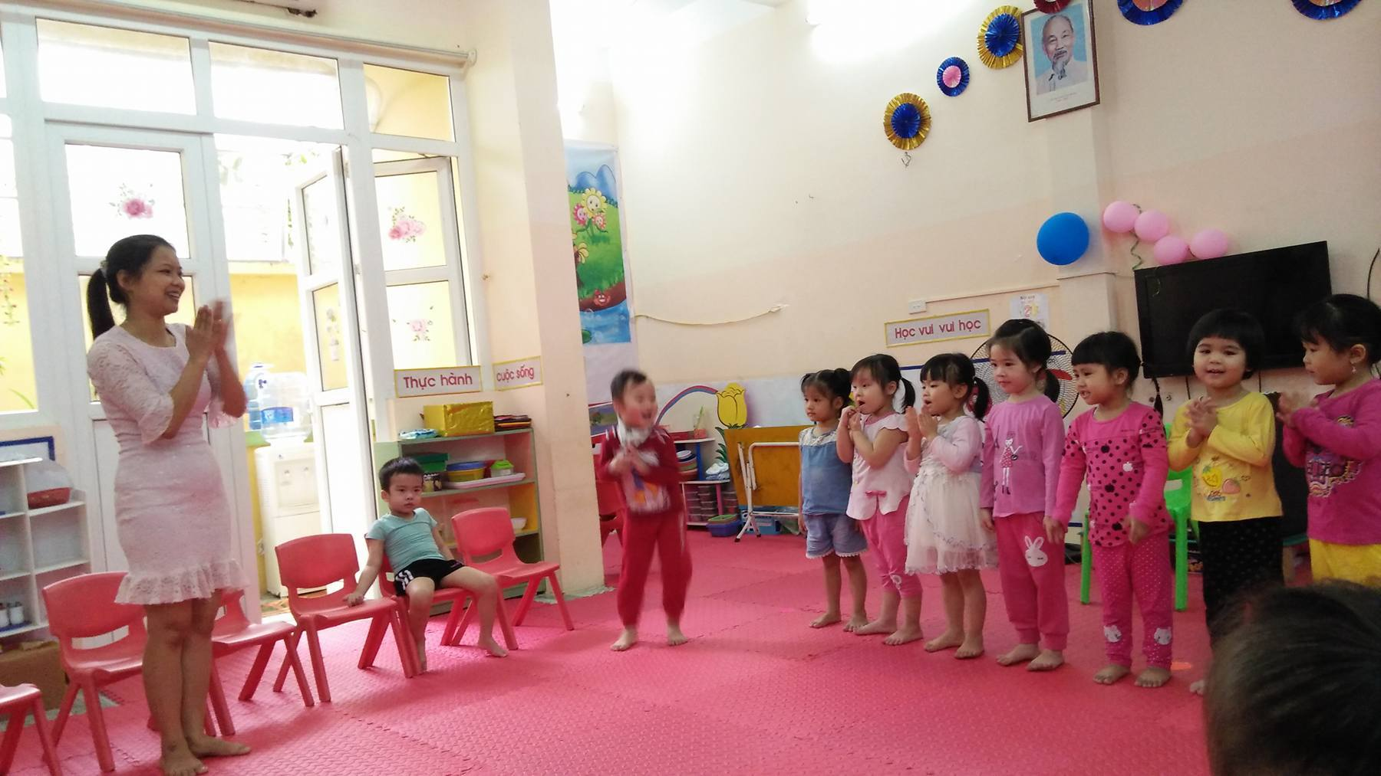
Các bạn gái lớp mình mùa thât giỏi!

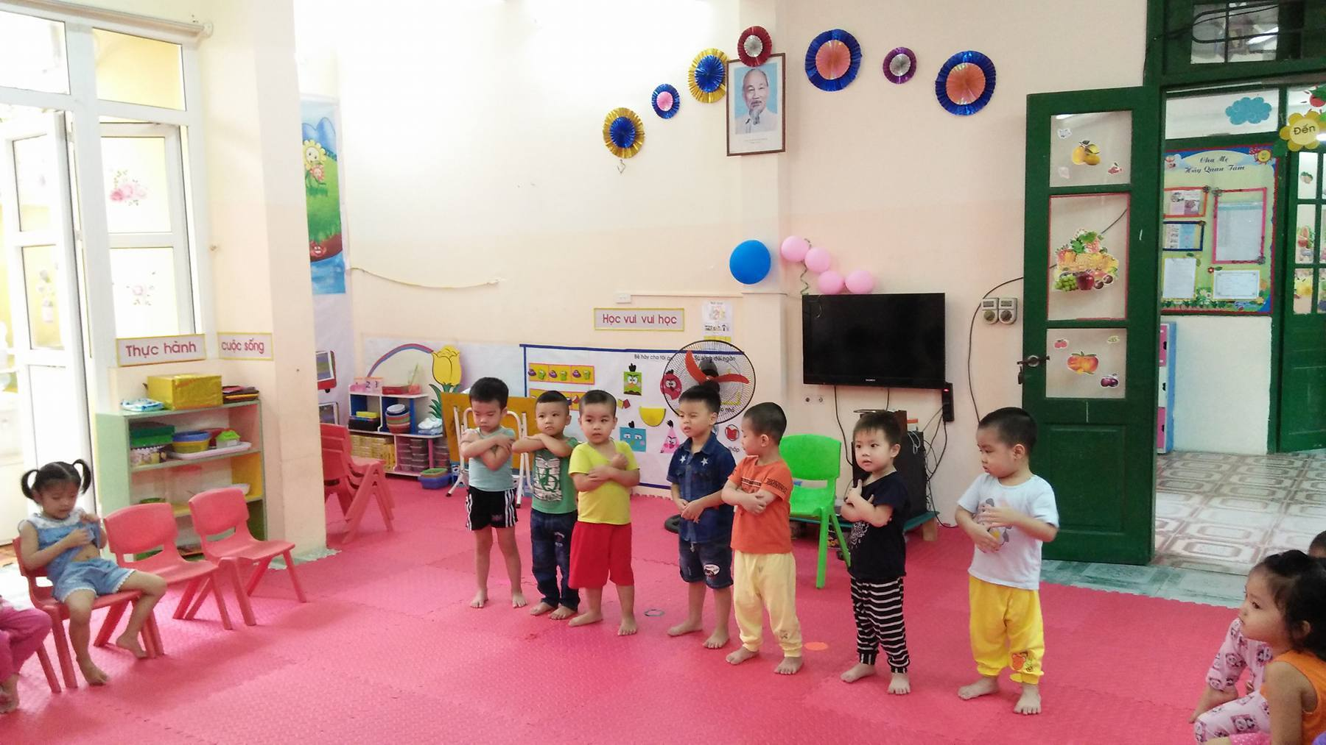
Còn đây là tiết mục của các bạn trai.

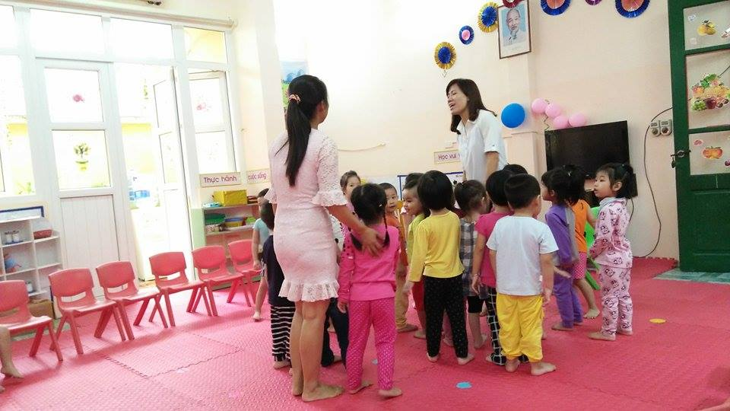
Các bé say sưa nghe cô hát !

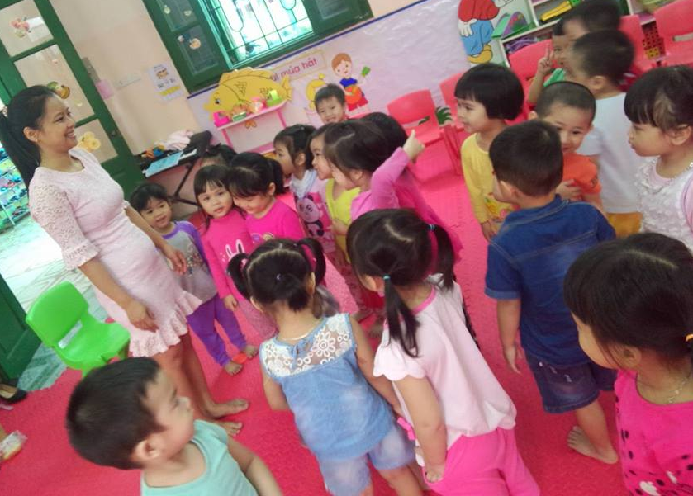
Giờ học hôm nay vui quá!

